네트워크 프로그래밍

- 정은성 교수님 -

B289070, 이상민

<naver.com 검색>

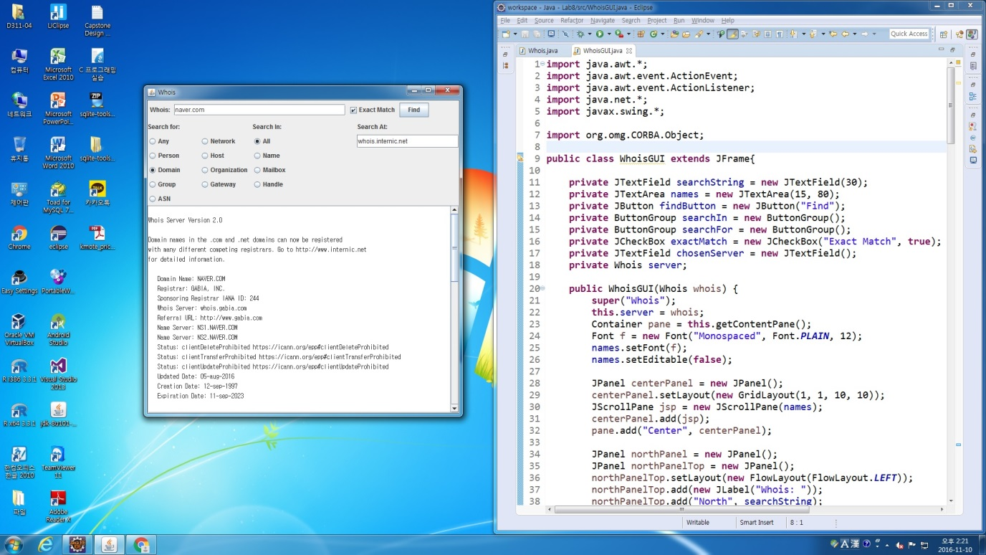

<google.com 검색>

